« Si j’étais une action j’inventerai un signe d’alliance pour la classe… » (Fiche Amorces 3.127)
Madame Caroline LEBRUN de l'école Saints Cyr et Julitte de Seneffe a cherché avec ses élèves du degré supérieur une mise en œuvre bien originale de cette proposition du Fil Rouge :

« Nous avons mené une recherche sur le personnage de Noé, à l'honneur au mois de janvier…
A travers les différents indices proposés, les enfants ont facilement découvert cette grande figure de l’Ancien Testament connue de tous…
Par la suite, nous avons recherché, ensemble, un moyen de faire alliance avec Dieu comme il l'avait fait avec Noé en déposant son arc dans le ciel…
A partir de la chanson "La terre chante les couleurs", les enfants ont proposé différentes pistes et la matérialisation d'un arc-en-ciel humain leur est venue assez rapidement à l'idée…
Je leur ai donc proposé de venir chacun avec une couleur différente un jour choisi et nous avons effectué la photo, avec beaucoup de plaisir. Depuis les photos ornent notre coin religieux et lui donnent beaucoup de couleurs ! »

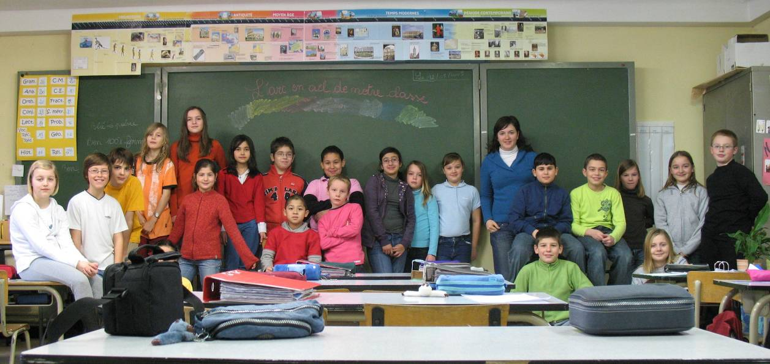

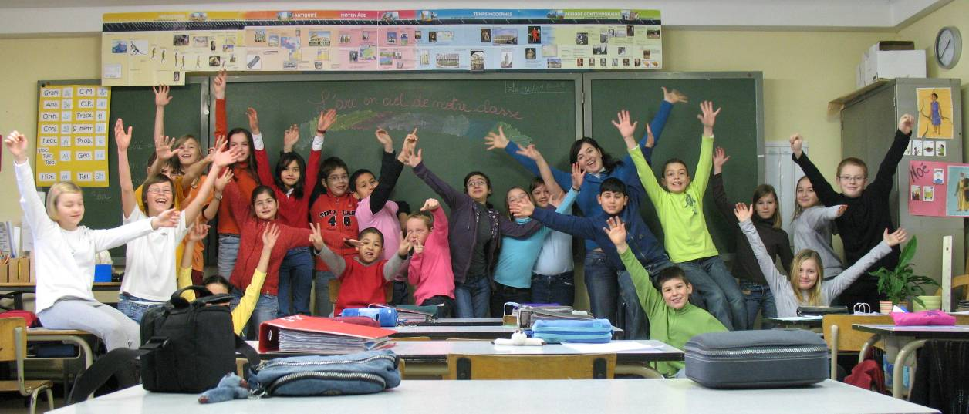

Si vous aussi vous réalisez ce genre de photos, n’hésitez pas à nous les envoyer !!!
L’équipe du Fil Rouge

